Bilan de SEM :

Le bilan est un élément très important dans la création de l’entreprise donc nous avons fait notre bilan suivants à notre besoins.

Nous avons effectué les achats suivants :

* Logiciel de prix 6000 DH pour programmer.
* Bureau de 6 personnes de prix 800 DH plus un bureau pour la réception de prix 400 DH.
* 5 grandes chaises à 200 DH par unité et une chaise moyenne de 100 DH et une table moyenne à 100 DH.
* Installation wifi a 400DH, une imprimante plus scanner a 600 DH et un Fax a 400 DH.

Finalement concernant le prix d’outillage c’est le frais de création d’une application mobile la première fois ça coute 20000DH.

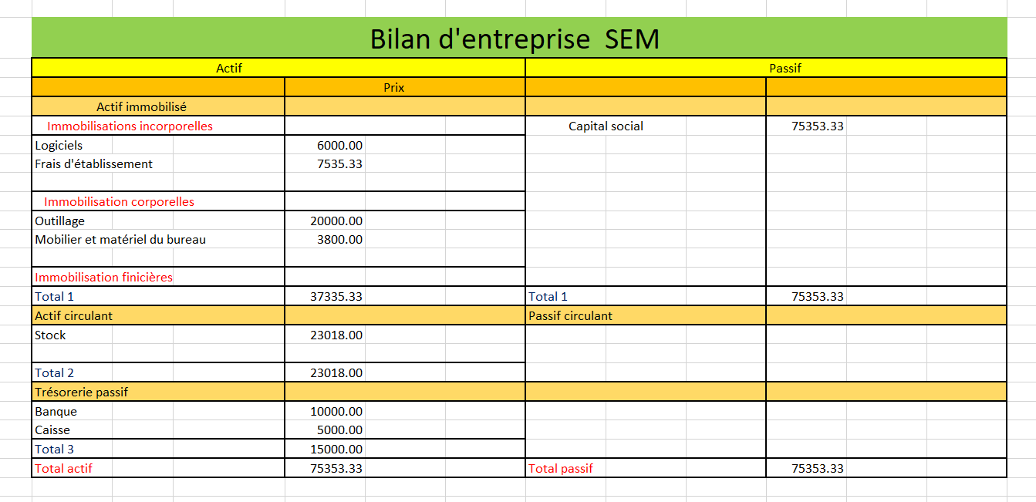

CPC :

Commençant par la gestion de notre stock :

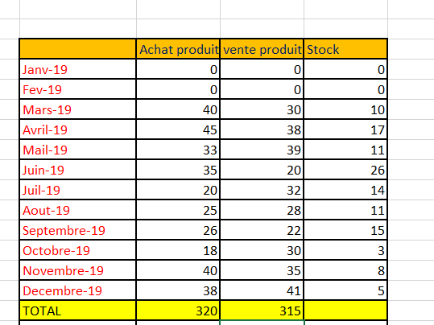

Ce tableau présente la variation de notre stock pendant toute l’année.

Nous remarquons qu’il nous reste juste 5 produit dans le prix est égale 3725.94 DH par unité.

Dans cette année nous avons vendu 315 de notre produit Smart Electric Meter qui coute 3725.94 DH par unité donc :

* Notre chiffre d’affaires = 315x3725.94 = 1173671.1DH
* Achats de produit =320x575.47 =184150.4 DH

Le tableau suivant va représenter le CPC de l’année qui contient les éléments suivants :

* Ventres de produits finis = chiffre d’affaires.
* Achats de matières premiers = achats de produit.
* Frais de transport=250dh /personne d’un mois c’est-à-dire puisque nous sommes 4 personnes donc c’est 250x4x12 mois.
* Location =100 dh/mois.
* Frais d’électricité =300 dh/mois.
* Frais de publicité est 5000Dh/année.
* Charges de personnel est le salaire de chaque salaries =8000/mois pour ingénieur et 2500/mois pour le technicien.
* Dotation d’amortissement est le frais de mise à jour à l’application mobile=5500 dh /année.

